Муниципальное автономное общеобразовательное учреждение
гимназия № 2 г. Асино Томской области
(МАОУ гимназия №2 г. Асино Томской области)

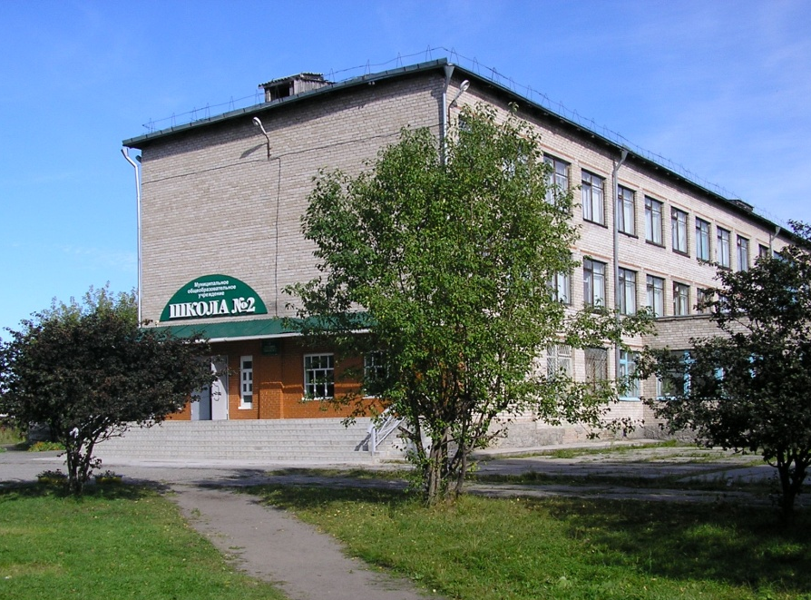

ФИП ТОИПКРО
Лаборатория педагогического мастерства
«От теории к практике: использование современных образовательных технологий»

Асино
27 февраля 2020
ПРОГРАММА

09.30-09.45 | Регистрация участников | Модератор:  Микулич Нина Васильевна, заместитель директора по УВР
09.45-09.50 | Приветственное слово участникам | Седюкова Наталья Валентиновна, директор
09.50-10.25 | Погружение в тематику лаборатории педагогического мастерства | Модераторы:  Плотникова Наталья Николаевна, заведующая кафедрой управления и экономики образования, к.пед.н.  Чугунова Наталья Васильевна, заместитель директора по УВР
10.25-10.40 | Перерыв
10.40-11.20 | 1.Внеурочное занятие, 1 класс, познавательная игра: «Богатыри земли Русской»  2.Урок математики, 9 класс, «Вероятность событий»  3.Урок физики, 8 класс «Электричество»  4.Урок географии, 9 класс, «Уральский экономический район»  5.Математика, 10 класс «Методы решений уравнений»  7. Мастер-класс по внеурочной деятельности, «Оригами – способ совершенствовать себя» | Непомнящих Ольга Васильевна, учитель начальных классов  Седышева Ольга Александровна, учитель математики  Микулич Нина Васильевна, учитель физики  Старовойтова Ирина Викторовна, учитель географии  Батина Лариса Владимировна, учитель математики  Данилкина Вера Борисовна, педагог дополнительного образования
11.20-11.35 | Перерыв
11.35-12.15 | 1.«Окружающий мир», 2 класс, «Обобщение по теме «Зима»  2.Интегрированный урок биологии и физкультуры, 8Б класс, «Влияние физической нагрузки на работу мышц»  3. Мастер-класс: «Активные и интерактивные методы обучения на уроках музыки»  4. Мастер-класс по внеурочной деятельности «ПДД, основанные на математике»  5. Мастер-класс, «Изучение немецкого языка, как второго иностранного языка» | Недбайлова Татьяна Петровна, учитель начальных классов  Тутынина Татьяна Васильевна, учитель физкультуры  Зайцева Светлана Энгельсовна, учитель биологии  Баркова Юлия Николаевна, учитель музыка  Водянникова Галина Васильевна, учитель математики  Данилкина Вера Борисовна, педагог дополнительного образования  Журова Евгения Викторовна, учитель немецкого языка
12.20-13.00 | Мастер-класс «Приемы и методы современных образовательных технологий» | Модератор:  Плотникова Наталья Николаевна, заведующая кафедрой управления и экономики образования, к.пед.н.
13.00-13.30 | Рефлексия, подведение итогов | Модераторы:  Чугунова Наталья Васильевна, заместитель директора по УВР

